附件1
第十一届教职工乒乓球团体比赛报名表
单位名称（盖章）：
领队： 电话： 教练： 电话：
序号 | 姓名 | 性别 | 联系电话 | 备注
1
2
4
5
6
7
8
9
10
备注：各单位将纸质报名表盖章后于2026年6月1日之前送至体育馆二楼体育公共课教研室办公室，电子版发至2394343207qq.com邮箱，联系人：颜海明，联系电话：13178993906。
附件2
第十一届教职工乒乓球团体比赛参赛人员
保险信息采集表
单位名称（盖章）：
序号 | 姓 名 | 性别 | 身份证号码 | 联系电话
1
2
3
4
5
6
7
8
9
10
说明：1.参赛运动员务必填写以上相关信息；
2.采集表截止日期为2026年6月1日，并将电子版发至253501784qq.com邮箱。
附件3
第十一届教职工乒乓球团体比赛
微信联络群二维码

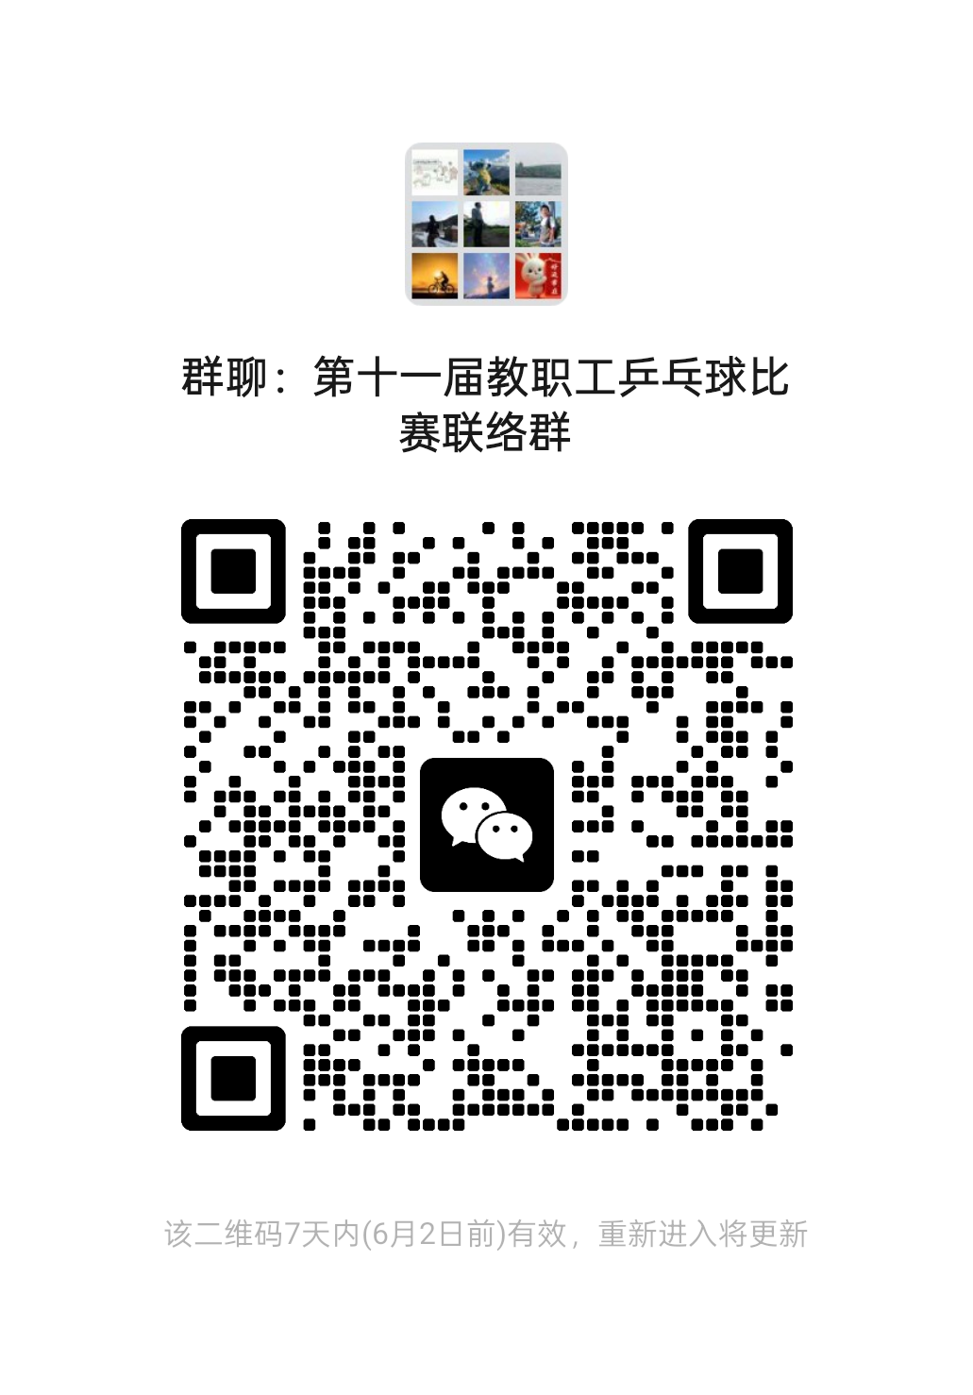

备注：请参加比赛的领队、教练员、运动员加入此群，以方便
联系交流。

